http://jptrans.naver.net/j2k_frame.php/korean/tomshome.sakura.ne.jp/others/index

2008.8.31 | S2(전기형) | 관리인과 동갑, 대중파 외눈레후
2005.10.24 | S2(후기형) | 매우 심플, 기계식포막셔터 일안레플렉스
2004.4.3 | SP | 아무튼PENTAX의 베스트세라-
2005.6.30 | KX | K시리즈 중급기, 뒤쫓음바늘식 옷감막일안레플렉스
2005.10.14 | K2 | K시리즈 고급기, 조임 우선식 AE식  금속막일안레플렉스
2004.3.7 | Super A | PENTAX첫 멀티 모드 외눈리프 카메라
2010.11.10 | P30 | 나의PENTAX 1호기, 심플 프로그램＆메뉴얼
2008.9.20 | LX | 메뉴얼 포커스 마지막 훌라그십
2009.1.2 | MZ-3 | 다이얼 조작의 전자식 일안레플렉스카메라
2009.1.25 | MZ-7 | 빛나는 오토 픽처 프로그램
2009.5.1  2010.5.5 | 6×7 | 압도적 화질과 기동성,PENTAX의 최고봉  통칭 「바케펜」
PENTAX S2(후기)

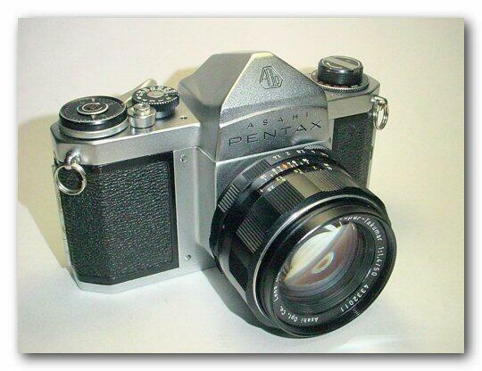

35mm포카르프레인 일안 리플렉스 카메라
셔터：기계식포막요코하시리focal plane shutter
1/1000~1초, B, T X싱크로=1/40초
치수：145×92×53mm
발매 년월 1963년

분해 조립 난이도 10 단계 평가
5

S2는 발매 개시가 나의 생년과 같은 1959년이므로, 조금 기분에카메라입니다(^_^;)
그렇지만 이번은 후기형이므로 나보다 젊다!그런데 상당히 녹초가 되어 있습니다그런데, 나도 이 카메라보다 나이라고 생각하면 조금 각크리 오는 (폭소).
이번은 셔터 스피드 불량, 가끔 밀러 업 상태로, 막교환(와)과 각부의 분해 청소를 하기로 했습니다.

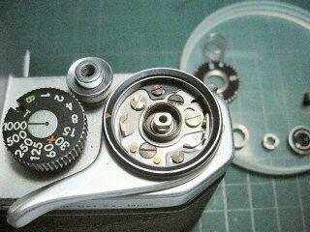 | 카운터의 분해, 자동 복귀타이프는 아닌데, 이것이 뜻밖에 귀찮습니다.
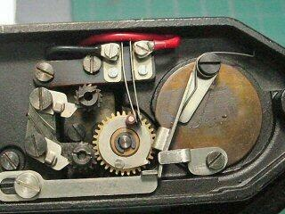 | X접점부, 전선은 이 2 개다, Y형 단자이므로 나사를 완간단하게 잡히는, 이 카메라에 반전 투덜거려는 필요없다.(^O^)  중앙으로 보이는 기어가 선막과 련동요하고 있고, 막이 전개에때에 접점을 닫도록(듯이)라고 있다.  기어의 우측의 레버는 선막의 바운드 방지용 스톱퍼그리고, 아래의 왼쪽에서 연결되는 레버(은)는 감아올려 때에 바운드록쿠를 해제하기 위한의.
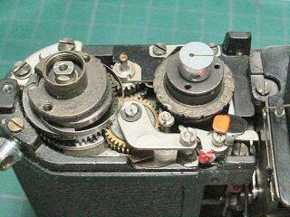 | 기계식 셔터이므로 결정되어(이)라고 단순한 구조는 아닌, 하지만기구의 공부에는 최고(^^□
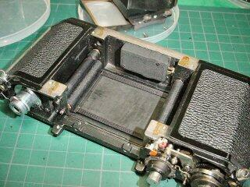 | 막은 구멍은 없는 금 비율같은 상태이므로 교환것으로 했다.
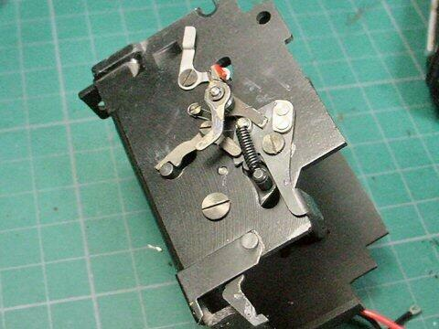
밀러 업과 자동 조리개.
매우 단순하다, 요금 락 기구는 여기에는 없다.
맨 위의 레버가 밀러가 올랐을 때에 셔터의 동작을 개시하는 레바-.
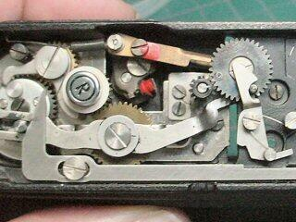 | 우상의 기어가 후막과 함께돌아, 밀러 업을 해제한다유익의 것, 그 깔볼 수 있다레버가 밀러 요금 락레버.
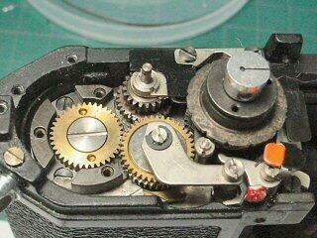 | 막교환을 위해서 막제어부의분해를 한다.  우선은 감아올려 레버부를 밖.  실은 막교환 뿐이라면 제어부의 분해는 반드시 필요한 것은있어, 하지만 여하튼 40년이나 전의 카메라인, 분해 청소해 기분소유 잘 사용하고 싶지요(^^□,
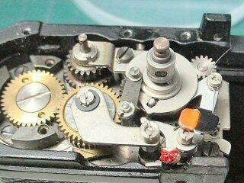 | 상타스피드다이야르세레크타를 제외한다.  중앙에 세로로 보이는 검은 레버하지만 저속 가브너의 제어용레바
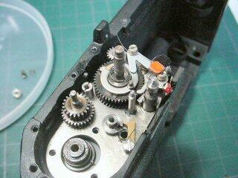 | 고속측의 캠과 아이드르기야, 감아올려 기어를 제외했다고무렵, 이제(벌써) 단숨에 있다.
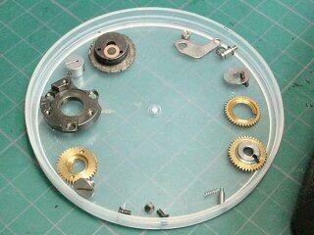 | 분해한 부품은 분해한 순서차례에 두고 간다, 그러나 둥글면무렵에 차례로 두면 어디가시작이었는지 알지 않게 된다(이)가 아닌 것 (폭소)
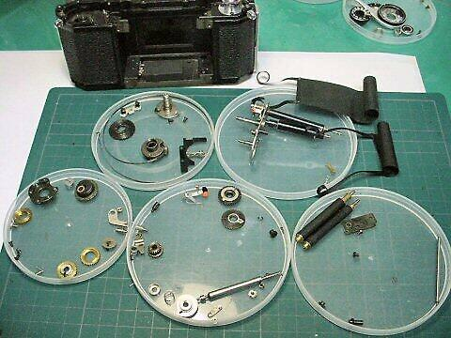
셔터막의 제어 기구는 이 정도의 부품으로 되어있다.

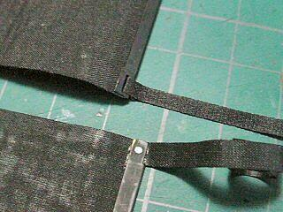 | 막의 장대 부분의 구조가 선막과후막으로 차이가 난, 위가 앞막, 아래가 후막이다.
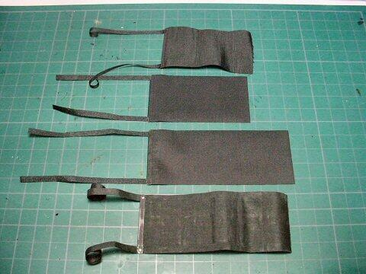
이번은 장대도 유용하지 않고 새롭게 만들어 본, 중앙2매가 새로운 막.
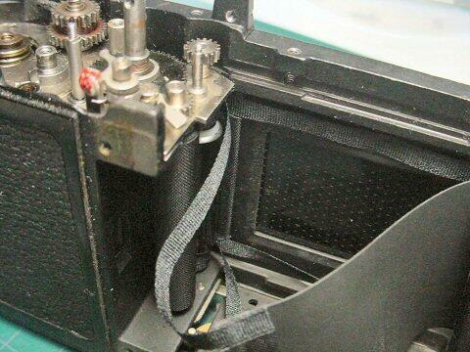
편입중, 우선은 후막의 위치 겹옷으로부터.
후막은 스톱퍼가 걸린 상태로 포커스 프레임의 단면으로부터 4 mm
정도의 위치가 되도록(듯이) 세트 하는, 이것은 너무 짧으면 저속때에
후막의 첨단이 포커스 프레임에 얼굴을 내밀어 버리고, 너무 길면
감아올려에 지장이 나오므로 신중하게.
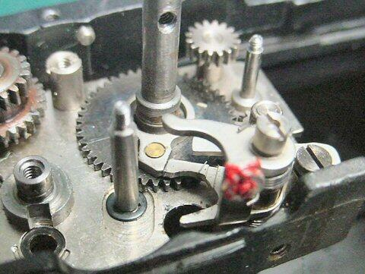
이쪽이 후막의 스톱퍼.
후막은 셔터 스피드 다이얼의 맨 밑의 기어에 연동하고 있다.
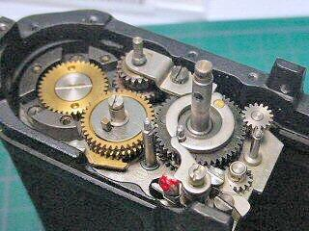 | 다음은 선막세트.  선막은 후막의 것과 선막의 양파업파가 효과가 있던 상태로 막동사의 장대가 겹치도록(듯이) 조정.  사진은 선막, 아이돌 기어,감아올려 기어까지 짜 아가곳.
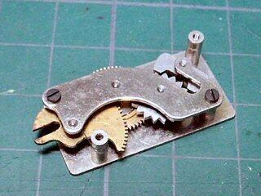 | 막의 조립은 끝났어그리고, 다음은 저속용 가브너의 소제.  이 가브너는 한방향만에 저항이 있는 것이 올바른,의로 셔터를 누른 후에가브너가 돌아오는 소리가 나는 듯(이)라면 분해 청소가 필요하다.  우선은 제외해….
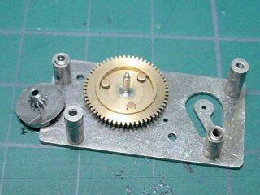 | 여기까지 분해해 청소.  안으로 보이는 둥근 것이 원우에이크 빗장의 롤러, 이것(을)를 벤진으로 청소해 조립비친다.  이것으로 귀가는 일순간이 되었다.  이 가브너는 움직임이 나쁜가들이라고 말해 절대로 주유 하지 않는다일, 벤진 욕도 타목, 반드시분해하고 청소를 하는 것이있어.
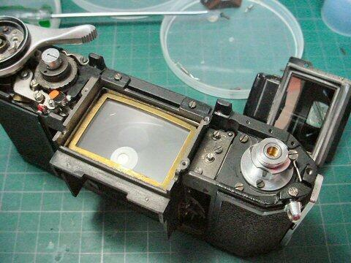
드디어 본격적으로 조립한다.
그러나 심플하고 좋네요, 미터이고 뭐고 없다(^^□
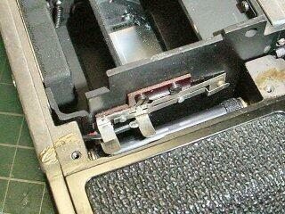 | X접점은 방금전 설명했지만,선막이 전개가 되었을 때에 ON가 됩니다.  그럼 FP접점은…?  밀러가 위까지 올랐을 때에ON가 됩니다.
이 카메라는 PENTAX의 포막의 제어계를 공부하려면 매우 좋은 교재(이)가 된다고 생각합니다, 전장이라고 부를 수 있는 물건은 X접점용의 2 개만으로, 라고라고도 심플한 구조가 되어 있기 때문입니다.
그런데도 1축불회전식의 셔터막제어 기구는 그렇게 단순한 것은 유키응, 안이한 분해는 금물입니다.
이번 S2를 분해해 깨달았습니다만, SP와 크고 위일해, 그것은 막의 권인상측의 축이 전후역이라고 하는 것입니다, 즉, S2에서는리본측의 축이 좌우에서 전후 하고 있는데 대하고, SP에서는 리본측의 축은좌우와도 렌즈측 되어 있습니다, 재미있네요, 어째서입니까?
나는 SP의 구조 쪽이 좋다고 생각합니다, 좌우 대칭이 되기 때문에, 막의길이도 선막과 후막으로 같게 되므로 막속도의 조정도 편할까요들.
그럼, S2는 어째서 반대일까요? 이것은 더 여러가지 공부해라그렇다고 하는 것인지도 모르겠네요 (폭소)

